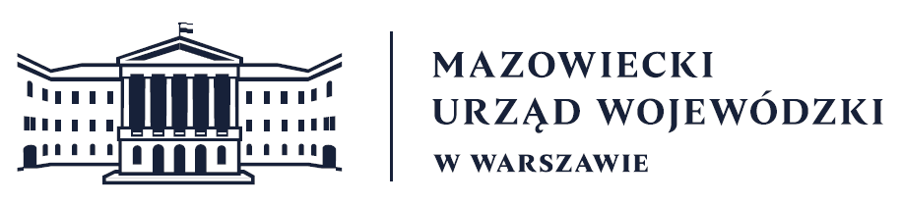
Wydział Bezpieczeństwa i Zarządzania Kryzysowego
Warszawa, dnia 08.06.2026 r.
WBZK-I.6335.4.158.2026

PROGNOZA POGODY DLA WOJ. MAZOWIECKIEGO

Ważność: od godz. 07:30 dnia 08.06.2026 do godz. 07:30 dnia 09.06.2026
W dzień zachmurzenie małe i umiarkowane, okresami duże. Miejscami, głównie na
północy, przelotne opady deszczu. Temperatura maksymalna od 21°C do 23°C. Wiatr
słaby, okresami umiarkowany, na wschodzie miejscami porywisty, zachodni
i północno-zachodni.
W nocy zachmurzenie małe, okresami umiarkowane. Nad ranem miejscami krótkotrwałe
mgły ograniczające widzialność do 300 m. Temperatura minimalna od 10°C do 13°C.
Wiatr słaby, zmienny, w drugiej połowie nocy na zachodzie południowo-wschodni.

PROGNOZA POGODY NA KOLEJNĄ DOBĘ

Ważność: od godz. 07:30 dnia 09.06.2026 do godz. 07:30 dnia 10.06.2026

W dzień zachmurzenie małe i umiarkowane, po południu od zachodu województwa
wzrastające do dużego. W drugiej połowie dnia przelotne opady deszczu, na
zachodzie miejscami burze. Suma opadów do 20 mm. Temperatura maksymalna od 25°C
do 28°C. Wiatr słaby, południowy. W czasie burz porywy do około 70 km/h.
W nocy zachmurzenie duże. Przelotne opady deszczu. Temperatura minimalna od 13°C
do 16°C. Wiatr słaby, północno-zachodni i zachodni.

Dyżurny synoptyk: Magdalena Pękala
Godzina i data wydania: godz. 05:33 dnia 08.06.2026

Dyżurny WCZK
Piotr Dudek

